Муниципальное бюджетное образовательное учреждение
«Средняя общеобразовательная школа №19 имени Героя Советского Союза М.К.Нехаева»

КАРТОТЕКА
КИНЕЗЕОЛОГИЧЕСКИХ ИГР И УПРАЖНЕНИЙ
«ЗАРЯЖАЛКА ДЛЯ МОЗГА»


Составила:
Музыкальный руководитель
Белкова С.А.

Сергиев Посад,
2024-2025 уч.г.

Актуальность.
Постоянно растущее число детей с нарушениями в физическом и психическом развитии ставит перед педагогом задачу поиска эффективных форм и приемов профилактики и укрепления здоровья малышей в условиях дошкольного образовательного учреждения.
Формами такой работы могут стать комплексы кинезиологической и дыхательной гимнастик, точечного массажа, растяжки, дыхательные упражнения, глазодвигательные упражнения, телесные упражнения, упражнения для развития мелкой моторики, упражнения на релаксацию и массаж. Они помогут предупредить возникновение простудных заболеваний, повысить общий жизненный тонус, укрепить психофизиологическое здоровье детей 4—7 лет и, в целом, обеспечить полноценное и гармоничное развитие дошкольников.
Понятие «кинезиология» имеет не одно значение. Хотя общий смысл един: наука о движении, а точнее Кинезиология — наука о развитии головного мозга через движение. Существует уже 2000 лет и используется во всем мире.

Кинезиология – это перспективное научное направление, синтезирующее в себе знания и методы из многих отраслей наук, таких как медицина, педагогика, психология, коррекционная и специальная педагогика, логопедия и многие другие. Истоки кинезиологии следует искать почти во всех известных философских системах древности и прогрессивных течениях современности. Так древнекитайская философская система Конфуция (около 2700 года до н. э.) демонстрировала роль определенных движений для укрепления здоровья и развития ума. Сходные элементы содержала древнеиндийская йога, основной целью которой было обретение высших психофизических способностей.
Единство мозга складывается из деятельности двух его полушарий, тесно связанных между собой системой нервных волокон (мозолистое тело, межполушарные связи). Развитие межполушарного взаимодействия является основой развития интеллекта.
Применение картотеки в работе с детьми способствует достижению следующей цели и задач:
Цель: Развитие умственных способностей и физического здоровья ребенка, через определённую систему двигательных упражнений.
Задачи:
- Развивать межполушарное взаимодействие мозга;
- Синхронизировать работу полушарий мозга;
- Развивать мелкую моторику;
- Развивать компоненты речи;
- Развивать все психические процессы.

Картотека представляет собой карточки с комплексами.
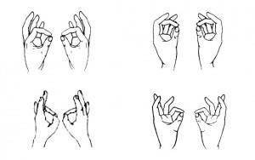
1. Колечко. Поочередно и как можно быстрее перебирайте пальцы рук, соединяя в кольцо с большим пальцем последовательно указательный, средний и т.д. Проба выполняется в прямом и обратном (от мизинца к указательному пальцу) порядке. В начале, упражнение выполняется каждой рукой отдельно, затем сразу двумя руками.

Лезгинка. Левую руку сложите в кулак, большой палец отставьте в сторону, кулак разверните пальцами к себе. Правой рукой прямой ладонью в горизонтальном положении прикоснитесь к мизинцу левой. После этого одновременно смените положение правой и левой рук. Повторить 6-8 раз.

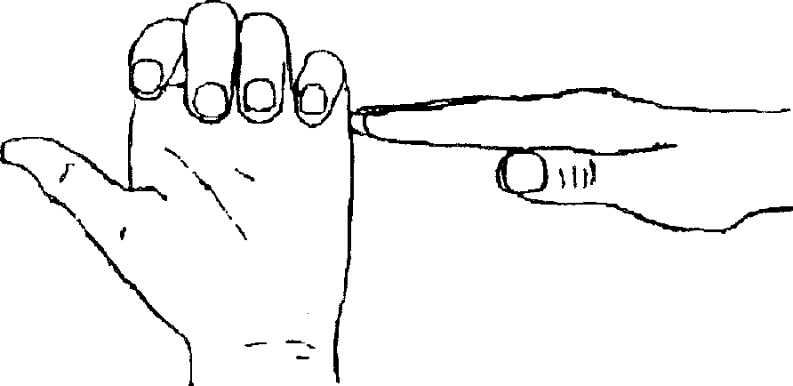

Змейка. Скрестите руки ладонями друг к другу, сцепите пальцы в замок, выверните руки к себе. Двигайте пальцем, который укажет ведущий. Палец должен двигаться точно и четко. Прикасаться к пальцу нельзя. Последовательно в упражнении должны участвовать все пальцы обеих рук.
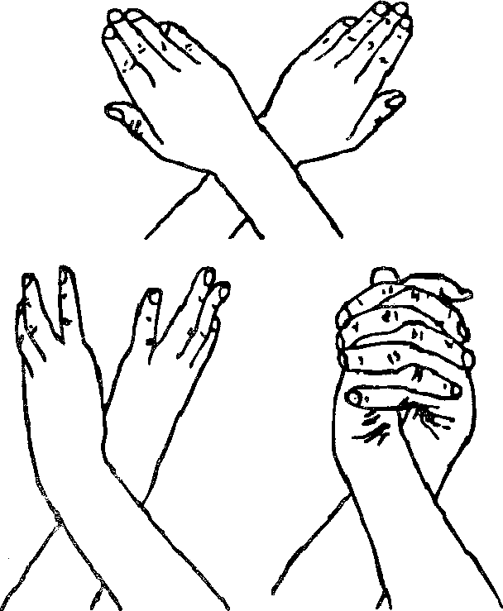

Растяжки.

«Снеговик»
Представьте, что каждый из вас только что слепленный снеговик. Тело твердое, как замерзший снег. Пришла весна, пригрело солнце, и снеговик начал таять. Сначала “тает” и повисает голова, затем опускаются плечи, расслабляются руки и т. д. В конце упражнения ребенок мягко падает на пол и изображает лужицу воды. Необходимо расслабиться. Пригрело солнышко, вода в лужице стала испаряться и превратилась в легкое облачко. Дует ветер и гонит облачко по небу.

«Дерево»
Исходное положение – сидя на корточках. Спрятать голову в колени, обхватить их руками. Представьте, что вы - семечко, которое постепенно прорастает и превращается в дерево. Медленно поднимитесь на ноги, затем распрямите туловище, вытяните руки вверх. Затем напрягите тело и вытянитесь. Подул ветер – вы раскачиваетесь, как дерево.

«Тряпичная кукла и солдат»
Исходное положение – стоя. Полностью выпрямитесь и вытянитесь в струнку как солдат. Застыньте в этой позе, как будто вы одеревенели, и не двигайтесь. Теперь наклонитесь вперед и расставьте руки, чтобы они болтались как тряпки. Станьте такими же мягкими и подвижными, как тряпичная кукла. Слегка согните колени и почувствуйте, как ваши кости становятся мягкими, а суставы очень подвижными. Теперь снова покажите солдата, вытянутого в струнку и абсолютно прямого и негнущегося, как будто вырезанного из дерева.

Дети попеременно бывают то солдатом, то куклой, до тех пор, пока вы не почувствуете, что они уже вполне расслабились.

«Сорви яблоки»
Исходное положение – стоя. Представьте себе, что перед каждым из вас растет яблоня с чудесными большими яблоками. Яблоки висят прямо над головой, но без труда достать их не удается. Посмотрите на яблоню, видите, вверху справа висит большое яблоко. Потянитесь правой рукой как можно выше, поднимитесь на цыпочки и сделайте резкий вдох. Теперь срывайте яблоко. Нагнитесь и положите яблоко в небольшую корзину, стоящую на земле. Теперь медленно выдохните.
Выпрямитесь и посмотрите налево вверх. Там висят два чудесных яблока. Сначала дотянитесь туда правой рукой, поднимитесь на цыпочки, вдохните и сорвите одно яблоко. Затем подними как можно выше левую руку и сорвите другое яблоко, которое там висит. Теперь наклонитесь вперед, положите оба яблока в стоящую перед тобой корзину и выдохните. Теперь вы знаете, что вас нужно делать. Используйте обе руки попеременно, чтобы собирать висящие слева и справа от вас прекрасные большие яблоки и складывайте их в корзину.

2. Дыхательные упражнения

«Свеча»
Исходное положение – сидя за столом. Представьте, что перед вами стоит большая свеча. Сделайте глубокий вдох и постарайтесь одним выдохом задуть свечу. А теперь представьте перед собой 5 маленьких свечек. Сделайте глубокий вдох и задуйте эти свечи маленькими порциями выдоха.

«Дышим носом»
Подыши одной ноздрей, И придет к тебе покой. Исходное положение – о. с. 1 - правую ноздрю закрыть указательным пальцем правой руки, левой делать тихий, продолжительный вдох; 2 - как только вдох окончен, открыть правую ноздрю делать тихий продолжительный выдох с максимальным освобождением от воздуха легких и подтягиванием диафрагмы максимально вверх.

«Ныряльщик»
Исходное положение – стоя. Сделать глубокий вдох, задержать дыхание, при этом закрыть нос пальцами. Присесть, как бы нырнуть в воду. Досчитать до 5 и вынырнуть – открыть нос и сделать выдох.

«Надуй шарик»
Исходное положение - лежа на спине. Детям расслабить мышцы живота, начать вдох, надувая в животе воображаемый шарик, например, красного цвета (цвета необходимо менять). Пауза - задержка дыхания. Выдох - втянуть живот как можно сильнее. Пауза - вдох, при этом губы вытягиваются трубочкой и с шумом «пьют» воздух.

3. Телесные упражнения

«Мельница»
Рука и противоположная нога вращаются круговыми движениями сначала вперед, затем назад, одновременно с вращением глаз вправо, влево, вверх, вниз. Время выполнения 1-2 минуты. Дыхание произвольное.

«Паровозик»
Правую руку положить под левую ключицу, одновременно делая 10 кругов согнутой в локтевом суставе левой рукой и плечом вперед, затем столько же назад. Поменять положение рук и повторить упражнение.

«Робот»
Встать лицом к стене, ноги на ширине плеч, ладони лежат на стене на уровне глаз. Передвигаться вдоль стены вправо, а затем влево приставными шагами, руки и ноги должны двигаться параллельно, а затем передвигаться, используя противоположные руки и ноги.

«Маршировка»
Выполнять лучше под ритмичную музыку. Шагать на месте. При этом шаг левой ногой сопровождается взмахом левой руки. Шаг правой ногой сопровождается взмахом правой руки.

«Колено – локоть»
Стоя. Поднять и согнуть левую ногу в колене, локтем правой руки дотронуться до колена левой ноги, затем тоже с правой ногой и левой рукой. Повторить упражнение 8–10 раз.

«Дерево»
Мы растем, растем, растем и до неба достаем. Сидя на корточках, стряпать голову в колени, колени обхватить руками. Это — семечко, которое постепенно прорастает и превращается в дерево. Медленно подняться на ноги, затем распрямить туловище, вытянуть руки вверх. Подул ветер — раскачивать тело, имитируя дерево. (10 раз)

«Крюки».
Можно выполнять стоя, сидя, лежа. Скрестите лодыжки ног, как удобно. Затем вытяните руки вперед, скрестив ладони друг к другу, сцепив пальцы в замок, вывернуть руки внутрь на уровне груди так, чтобы локти были направлены вниз.

4. Упражнения на релаксацию

«Дирижер»
Встаньте, потянитесь и приготовьтесь слушать музыку, которую я сейчас включу. Сейчас мы будем не просто слушать музыку – каждый из вас представит себя дирижером, который руководит большим оркестром (включается музыка).
Представьте себе энергию, которая течет сквозь тело дирижера, когда он слышит все инструменты и ведет их к чудесной общей гармонии. Если хотите, можете слушать с закрытыми глазами. Обратите внимание на то, как вы сами при этом наполняетесь жизненной силой. Вслушивайтесь в музыку и начинайте в такт ей двигать руками, как будто вы управляете оркестром. Двигайте теперь еще и локтями, и всей рукой целиком. Пусть в то время как вы дирижируете, музыка течет через все твое тело. Дирижируйте всем своим телом и реагируй на слышимые вами звуки каждый раз по – новому. Вы можете гордиться тем, что у вас такой хороший оркестр! Сейчас музыка кончится. Откройте глаза и устройте себе самому и своему оркестру бурные аплодисменты за столь превосходный концерт.

«Путешествие на облаке»
Сядьте удобнее и закройте глаза. Два – три раза глубоко вдохните и выдохните… Я хочу пригласить вас в путешествие на облаке. Прыгните на белое пушистое облако, похожее на мягкую гору из пухлых подушек. Почувствуй, как ваши ноги, спина, попка удобно расположились на этой большой облачной подушке. Теперь начинается путешествие. Облако медленно поднимается в синее небо. Чувствуете, как ветер овевает ваши лица? Здесь, высоко в небе, все спокойно и тихо. Пусть облако перенесет вас сейчас в такое место, где вы будете счастливы. Постарайтесь мысленно увидеть это место как можно более точно. Здесь вы чувствуете себя совершенно спокойно и счастливо. Здесь может произойти что – нибудь чудесное и волшебное… Теперь вы снова на своем облаке, и оно везет вас назад, на ваше место в классе. Слезьте с облака и поблагодарите его за то, что оно так хорошо вас покатало. Теперь понаблюдайте, как оно медленно растает в воздухе. Потянитесь, выпрямитесь и снова будьте бодрыми, свежими и внимательными.

Релаксация «Ковер-самолет»
Исходное положение - лежа на спине, глаза закрыть, при этом играет. Мы ложимся на волшебный ковер-самолет. Он плавно и медленно поднимается, несет нас по небу, тихонечко покачивает. Ветерок нежно обдувает усталые тела, все отдыхают… Далеко внизу проплывают дома, поля, леса, реки и озера… Постепенно ковер-самолет начинает снижение и приземляется в нашей группе (пауза)… Потягиваемся, делаем глубокий вдох и выдох, открываем глаза, медленно и аккуратно садимся.

5. Упражнения для глаз.

«Взгляд влево вверх»
Правой рукой зафиксировать голову за подбородок. Взять в левую руку карандаш или ручку и вытянуть ее в сторону вверх под углом в 45 градусов так, чтобы, закрыв левый глаз, правым нельзя было видеть предмет в левой руке. После этого начинают делать упражнение в течение 7 секунд. Смотрят на карандаш в левой руке, затем меняют взгляд на “прямо перед собой”. (7 сек.). Упражнение выполняют 3 раза. Затем карандаш берут в правую руку и упражнение повторяется.

«Горизонтальная восьмерка»
Вытянуть перед собой правую руку на уровне глаз, пальцы сжать в кулак, оставив средний и указательный пальцы вытянутыми. Нарисовать в воздухе горизонтальную восьмерку как можно большего размера. Рисовать начинать с центра и следить глазами за кончиками пальцев, не поворачивая головы. Затем подключить язык, т.е. одновременно с глазами следить за движением пальцев хорошо выдвинутым изо рта языком.

«Слон»
Стоя. Встаньте в расслабленную позу. Колени слегка согнуты. Наклоните голову к плечу. От этого плеча вытяните руку вперёд, как хобот. Рука рисует «Ленивую восьмёрку», начиная от центра зрительного поля вверх и против часовой стрелки; при этом глаза следят за движением кончиков пальцев. Упражнение выполнять медленно от трёх до пяти раз левой рукой, прижатой к левому уху, и столько же раз правой рукой, прижатой к правому уху.

«Глазки»
Чтобы зоркость не терять, Нужно глазками вращать.
Вращать глазами по кругу по 2-3 секунды. (6 раз)

Зорче глазки чтоб глядели, разотрем их поскорее.
Массировать верхние и нижние веки, не закрывая глаз. (1 мин.)

Нарисуем большой круг
И осмотрим все вокруг.
Глазами и выдвинутым языком делать совместные движения, вращая их по кругу (из стороны в сторону).

Чтобы зоркими нам стать, Нужно на глаза нажать.
Тремя пальцами каждой руки легко нажать на верхние веко соответствующего глаза и держать 1-2 секунда.

